**Министерство науки и высшего образования Российской Федерации**

**федеральное государственное автономное образовательное учреждение**

**высшего образования**

**«Санкт-Петербургский политехнический университет Петра Великого»**

**(ФГАОУ ВО «СПбПУ»)**

**Институт среднего профессионального образования**

Отчет по лабораторной работе №1

По курсу «Внедрение и поддержка компьютерных систем»

**«Интерфейс»**

Выполнил студент группы: 22919/8

Белобаба Иван Владмимирович

Проверил: Иванова Д.В

**ЛАБОРАТОРНАЯ РАБОТА №1**

**Проектирование графического интерфейса пользователя**

**Цель работы**

Познакомиться с основными элементами управления (виджетами) и приобрести навыки проектирования графического интерфейса пользователя.

Тема сайта: онлайн сервис для продажи компьютерных игр

1. Составить список функционала и проранжировать в соответствии с **принципом простоты.**  
1. Регистрация и авторизация пользователей.  
2. Каталог игр с ценой, названием и картинкой.   
3. Поиск и фильтрация игр по жанрам, платформам, цене и рейтингу  
4. Корзина для добавления и управления товарами  
5. Онлайн-оплата через различные платежные системы  
6. Уведомления о новых поступлениях и акциях  
7. Личный кабинет пользователя с историей заказов и возможностью отслеживания статуса доставки  
8. Поддержка онлайн-чата для консультации с менеджерами  
9. Отзывы и рейтинги пользователей для каждой игры  
10. Возможность предварительного заказа игр, которые еще не вышли.

11. Возможность просмотра новостных сводок в игровой индустрии.

2. Прописать один сценарий работы с будущей программой до разветвления для принятия пользователем решения для следующего шага (**принцип видимости)**.

Пользователь заходит на сайт и после регистрации он переходит в каталог игр, видит главные новинки, рассматривает каталог, может отобрать интересующие его игры по жанрам, платформам, цене и рейтингу, так же может добавить интересующие его игры в корзину и зайти в корзину, либо перейти на страницу новости; если ему что-то не понятно, то обратиться в техподдержку.

Вывод: соответственно все эти функции должны располагаться на одном макете.

3. Создать карту навигации для выбранной системы. При её разработке учесть принципы, использованные в п.1,2. На карте в зависимости от специфики системы выделить страницы, доступные различным пользователям в зависимости от роли, описать условия перехода с других страниц (при необходимости).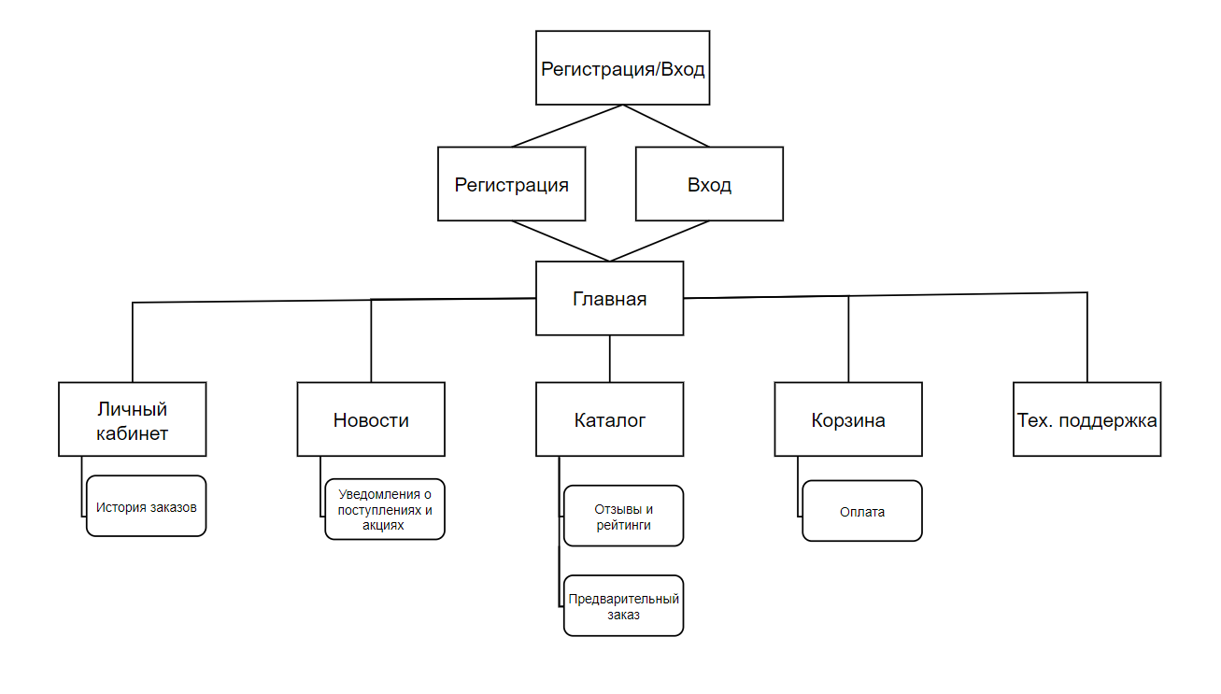

4. Используя графический редактор на выбор, создать макеты графического интерфейса пользователя (не менее 3 макетов). В макетах использовать ещё не меньше одного принципа удобного пользовательского интерфейса. Для разработанных макетов, подготовить их текстовое описание в следующем виде. Для лучшего понимания, каждому макету лучше делать отдельную таблицу:

Регистрация/Вход принцип видимости 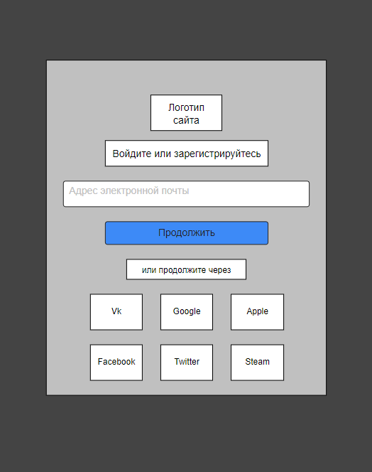

|  |  |  |  |  |
| --- | --- | --- | --- | --- |
| Название поля | Тип | Условия видимости | Условия доступности | Описание |
| Логотип сайта | Картинка | Видно всем | Доступно всем | Знак компании |
| Войдите или зарегистрируйтесь | Текст |  |  | Задача страницы |
| Адрес электронной почты | Текстовое поле |  |  | Ввод почты |
| Продолжить | кнопка |  |  | Переводит на сайт |
| Или продолжить через | текст |  |  | Сообщает о других вариантах регистрации |
| Google | ссылка |  |  | Регистрация через Google |
| Vk | ссылка |  |  | Регистрация через Vk |
| Apple | ссылка |  |  | Регистрация через Apple |
| Facebook | ссылка |  |  | Регистрация через Facebook |
| Twitter | ссылка |  |  | Регистрация через Twitter |
| Steam | ссылка |  |  | Регистрация через Steam |

Корзина: Принцип простоты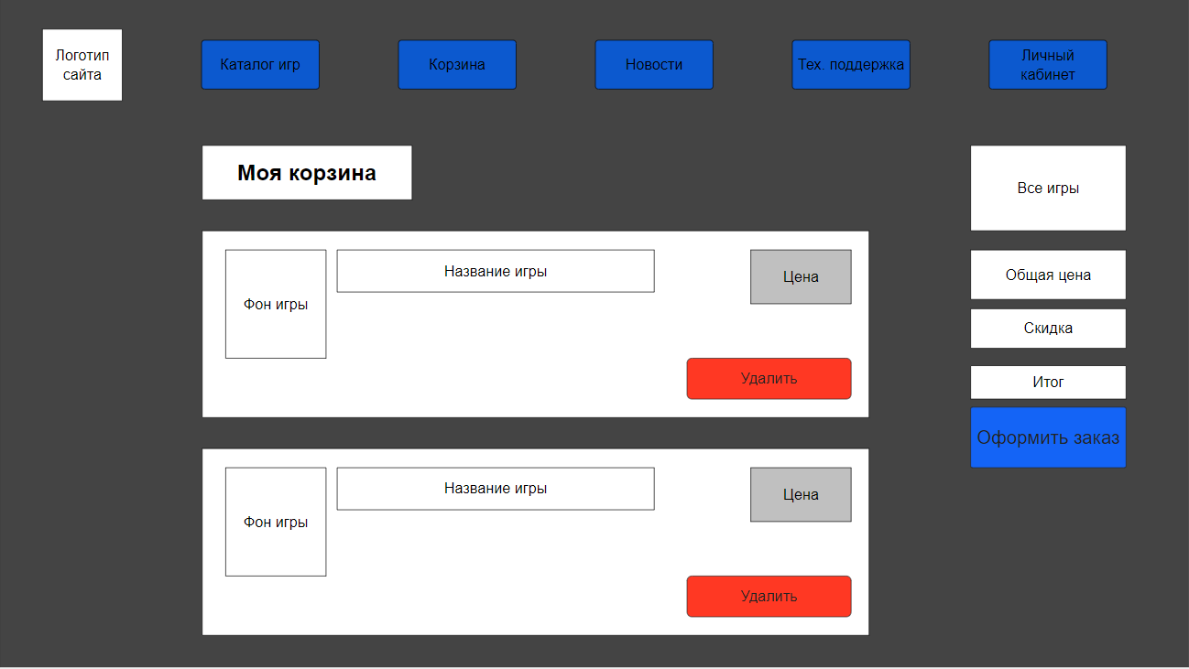

|  |  |  |  |  |
| --- | --- | --- | --- | --- |
| Название поля | Тип | Условия видимости | Условия доступности | Описание |
| Логотип сайта | Картинка | Видно всем | Доступно всем | Знак компании |
| Каталог игр | Кнопка |  |  | Переводит на страницу Каталог игр |
| Корзина | Кнопка |  |  | Переводит на страницу Корзина |
| Новости | Кнопка |  |  | Переводит на страницу Новости |
| Тех. поддержка | Кнопка |  |  | Переводит на страницу Тех. поддержка |
| Личный кабинет | Кнопка |  |  | Переводит на страницу Личный кабинет |
| Оформить заказ | Кнопка |  |  | Переводит на страницу Оплата |
| Удалить | кнопка |  |  | Удаляет игру из корзины |
| Цена | текст |  |  | Цена игры в цифрах |
| Название игры | ссылка |  |  | Название игры |
| Фон игры | Картинка |  |  | Картинка из игры |
| Моя корзина | текст |  |  | Поясняет какая страница |
| Все игры | текст |  |  |  |
| Общая цена | текст |  |  | Цена всех игр без скидки в цифрах |
| Скидка | текст |  |  | Скидка в цифрах |
| Итог | текст |  |  | Цена всех игр со скидкой в цифрах |

Каталог игр: Принцип структуризации

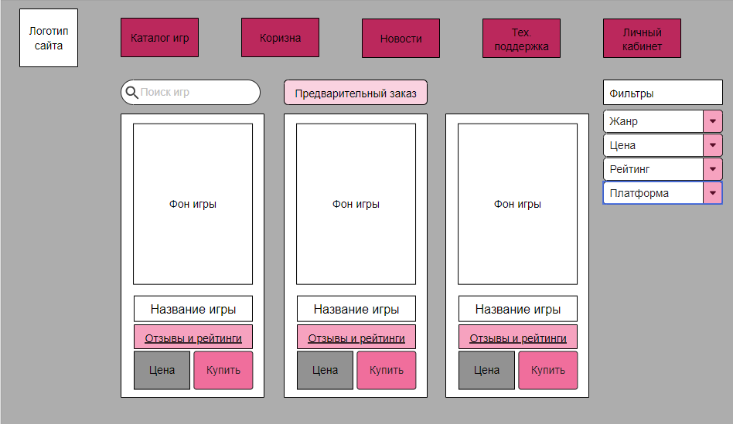

|  |  |  |  |  |
| --- | --- | --- | --- | --- |
| Название поля | Тип | Условия видимости | Условия доступности | Описание |
| Логотип сайта | Картинка | Видно всем | Доступно всем | Знак компании |
| Каталог игр | Кнопка |  |  | Переводит на страницу Каталог игр |
| Корзина | Кнопка |  |  | Переводит на страницу Корзина |
| Новости | Кнопка |  |  | Переводит на страницу Новости |
| Тех. поддержка | Кнопка |  |  | Переводит на страницу Тех. поддержка |
| Личный кабинет | Кнопка |  |  | Переводит на страницу Личный кабинет |
| Отзывы и рейтинги | Кнопка |  |  | Переводит на страницу Отзывы и рейтинги |
| Предварительный заказ | кнопка |  |  | Переводит на страницу Предварительный заказ |
| Поиск игр | Текстовое поле |  |  | Для поиска игр по названию |
| Цена | текст |  |  | Цена игры в цифрах |
| Название игры | текст |  |  | Название игры |
| Фон игры | Картинка |  |  | Картинка из игры |
| Купить | кнопка |  |  | Добавляет игру в корзину |
| Фильтры | текст |  |  | Поясняет для чего комбо боксы |
| Жанр | Комбо бокс |  |  | Поиск игр по жанру |
| Рейтинг | Комбо бокс |  |  | Поиск игр по рейтингу |
| Цена | Комбо бокс |  |  | Поиск игр по цене |
| Платформа | Комбо бокс |  |  | Поиск игр по платформе |

5. Назвать три принципа удобного GUI, которые были использованы при создании макетов. Обосновать (привести доказательства):

**Доказательства для макетов**

Принцип видимости

* **Видимость основных элементов**: Кнопка "Продолжить" выделена синим цветом, что привлекает внимание пользователя и делает её легко различимой на странице. Это соответствует принципу видимости, так как ключевые элементы интерфейса должны быть заметны и легко обнаружимы.
* **Все функции на одном макете**: В соответствии с принципом видимости, все функции, необходимые для решения задач пользователя, расположены на одном макете. Например, на странице каталога игр отображаются элементы поиска, фильтрации, карточки товаров с их основными характеристиками (название, фон, цена, кнопка "Купить", отзывы и рейтинги). На странице корзины доступны кнопки для удаления товара, общая информация о заказе и кнопка "Оформить заказ".

Принцип простоты

* **Минимальное количество элементов**: Количество кнопок и полей на странице минимально, что упрощает восприятие и использование интерфейса. Это позволяет пользователям легко понять, какие действия им доступны и как ими воспользоваться.
* **Поиск товара**: Для того чтобы найти нужный товар, пользователю достаточно кликнуть один раз на иконку поиска, расположенную в верхней части страницы каталога игр.
* **Просмотр избранных товаров**: Чтобы посмотреть избранные товары, пользователю нужно войти в личный кабинет. После входа необходимо нажать на раздел "Избранное", чтобы отобразить все избранные товары.

Принцип альтернативных вариантов

* **Предложение альтернативных способов входа**: Помимо ввода адреса электронной почты, пользователям предложены альтернативные варианты входа через социальные сети и другие сервисы (Vk, Google, Apple, Facebook, Twitter, Steam). Это повышает удобство и гибкость использования сайта.

**Вывод:** Я познакомился с основными элементами управления и приобрел навыки проектирования графического интерфейса пользователя.